当你的AI还在猜下一个词，别人已开始预测“世界的下一秒”

当你的 AI 还在预测
下一个词

别人的 AI 已经开始预测
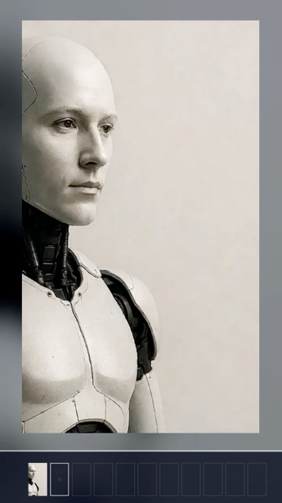
世界的下一秒
（配图）

实时世界模型
正在开启物理世界的
新纪元

我们都知道 AI 可以做很多事，但要训练一个好用的 AI 却不是一件容易的事。

自动驾驶需测试百万公里，机器人要试错上千万次，智慧工厂 24 小时不能停机，应急救援要复现极端环境......理想很丰满，现实却骨感。

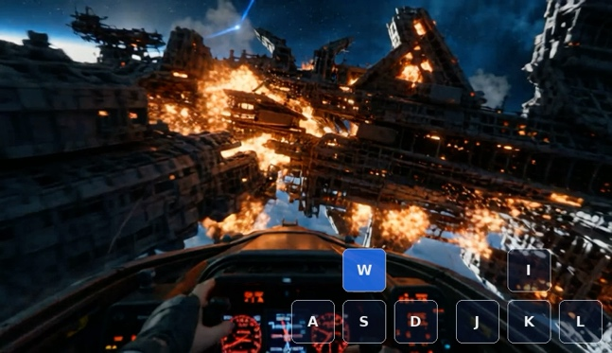
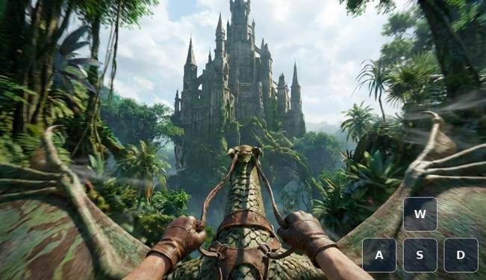
物理世界成本高、效率低、风险大、极端情况不可复现。数据哪里来？场景什么样？
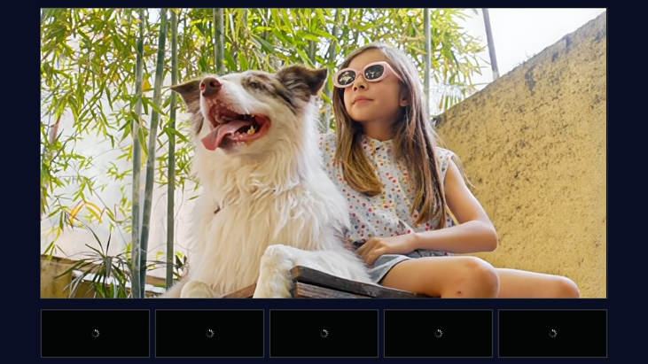
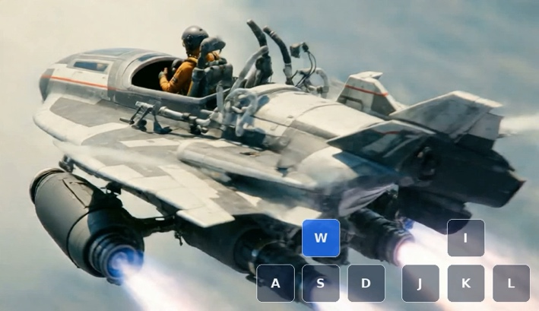
（配图）

要让 AI 懂物理、知因果，能规划、会行动，就需要一个零成本、无限次、超高速，且实时运转的“平行世界”，在里面反复学习、快速迭代、安全验证。

这能让原需好几年的研发周期，压缩到几天，甚至几个小时。

因此，实时世界模型应运而生，它不是简单的生成一段视频，而是构建一个持续运行、可交互、有记忆、能预测的动态系统。

然而，由于缺乏面向世界模型的专用运行时框架，实时世界模型的推理与部署面临着巨大瓶颈：

- 通用推理框架难以兼顾低延迟与高吞吐。

现有开源生态更多服务于单次图像生成、离线视频生成或通用大语言模型推理，尚缺少真正围绕连续状态建模、流式生成及实时交互设计的基础设施。

- 系统扩展性不足，难以支撑 Agent 生态扩张。

传统框架在多模态流水线、异步调度、流式输出、显存复用等方面能力有限，面对实时世界模型常出现首帧慢、抖动大、并发差、长上下文退化等问题。

为了解决这些挑战，中国电信集团 CTO、首席科学家、中国电信人工智能研究院（TeleAI）院长李学龙教授，带领科研团队以智传网（AI Flow）集成律为理论基础，创新开发并开源了一套全新的实时世界模型运行时生成框架 TeleFuser。

该框架以“AI Dev First”为核心理念，采用分层架构设计，具备低延迟、高并发、强扩展特性，能兼容 FlashVSR、LiveAct 等主流实时世界模型，进一步推动实时世界模型从概念验证走向工程落地，赋能产业、学术与开源生态。

开源地址：https://github.com/Tele-AI/TeleFuser

AI Dev First

传统 AI 框架都是给人类工程师设计的，讲究代码好读、好拼接。

但在实时世界模型的构建中，需要 AI 能自己调度、自己决策、自己跑通流程。

因此，TeleFuser 以“AI Dev First”为核心思路，将模型、管线、服务、调度、缓存、流式输出等能力统一为可被 Agent理解的标准接口。

TeleFuser 带来了三个关键变化：

- 接口标准化：输入输出、依赖、状态都写成“机器能懂的协议”，自动协同。
- 执行连续化：不是一次生成结束，而是实时响应、分段输出、持续更新。
- 流程动态化：把感知、理解、决策、生成变成一个自动循环，真正闭环。

这一设计使框架不仅适合工程师调试，更适合智能体自动编排与动态决策。

分层架构，性能拉满

TeleFuser 采用五层分层架构，覆盖从请求接入、任务编排、模型调度、缓存管理，到 GPU 内核执行的完整链路，把从用户请求到系统执行的每一步都安排得明明白白。

- 第一层：接入层

统一 HTTP / WebSocket / Stream 服务入口，适配在线推理与实时交互。

- 第二层：服务与调度层

支持多模态任务图编排，适配文本、图像、视频、音频与动作控制。

- 第三层：Pipeline抽象层

支持异步流水线调度、分阶段并行、请求隔离和资源锁控制。

- 第四层：模型与优化层

兼容主流世界模型与多模态生成模型，实现统一加载与统一推理。

- 第五层：执行后端层

针对注意力、缓存、采样、解码等关键算子进行优化，降低端到端延。

通过这套架构，实时世界模型既能处理单请求的低延迟交互，也能在并发场景下维持稳定吞吐；既能完成短时生成，也能支撑连续状态驱动的长时世界模拟。

在推理效率方面，TeleFuser以高性能运行时为目标，具备 SGLang 框架的推理能力，同时进一步增强对流式视频生成、实时多模态交互、连续世界状态生成的支持。

为了让世界模型真正“实时跑起来”，TeleFuser 做了大量硬核优化：

- 异步流水线调度：减少不同阶段之间的串行阻塞。
- 阶段级并行执行：提高多模态任务处理效率。
- 资源共享与锁管理：提升并发场景下的稳定性。
- 显存复用与缓存优化：降低长上下文、多轮交互下的内存压力。
- 流式输出机制：支持边生成边返回，显著降低首包时延。

TeleFuser 不仅满足了高性能推理的要求，更重要的是把“实时”和“连续”这两个世界模型的关键属性真正纳入了框架能力范畴。

无限扩展，开箱即用

世界模型要解决的不是单点模型问题，而是系统工程问题。随着模型规模、交互复杂度、并发量和业务形态不断增长，推理框架必须具备足够强的可扩展性。

TeleFuser 从设计之初就支持无限扩展，包括文本驱动、图像驱动、实时语音驱动、交互式动作控制、连续世界状态仿真等一系列任务扩展；以及从支持轻量模型扩展到大参数世界模型，并保持统一服务接口与调度逻辑，降低多模型接入成本。

目前，TeleFuser 已正式开源，开箱即用，并兼容 FlashVSR、LiveAct、Lingbot-World 等主流实时世界模型。

TeleFuser 不仅适用于传统文本到视频、图像到视频任务，也适用于更前沿的实时世界模型能力验证：

- 一句话，持续生成动态场景。
- Agent 收到环境反馈后，实时调整下一步动作。
- 模型不再只“出结果”，而是维持一个持续运行的世界。

这些能力，正是世界模型从静态内容生成走向动态环境建模的关键一步。

TeleFuser
不只是一个开发工具

它标志着实时世界模型
从概念验证
正式进入工程落地

面对产业
它显著降低世界模型的
部署和接入成本
实现企业级快速构建

面对学术
它为世界模型提供了
统一运行时
让研究者专注模型能力

面对生态
它形成共享的开源社群
帮助开发者快速接入
轻松开发专属应用

TeleFuser 已开源
欢迎广大开发者、研究者
企业团队一起
使用、共建、迭代

共同推开
实时世界模型的
未来大门

